**­РЕФЕРАТ**

**Обзорный анализ радио модулей радиопередачи 2.4Ггц пригодных для создания беспроводных устройств ввода**

Объектами исследования являются широко распространенные на рынке радиомодули с несущей частотой 2.4Ггц и, опционально, поддерживающие технологию Bluetooth и возможность аппаратной работы с USB интерфейсом.

Цель данного исследования - проанализировать технические характеристики и функциональные возможности выбранных радиомодулей, выявить их преимущества и ограничения.

# ВВЕДЕНИЕ

В современных портативных устройствах, работающих от аккумулятора, выбор дисплея играет ключевую роль. Дисплей должен быть не только удобным для отображения информации, но и энергоэффективным, чтобы минимизировать нагрузку на батарею.

В данной работе проводится сравнительное исследование энергопотребления различных моделей дисплеев для использования в портативном устройстве с напряжением питания 3.3В.

Рассматриваются три монохромных OLED-дисплея на базе контроллера SSD1306 с интерфейсом I2C и один цветной LCD-дисплей на контроллере ST7735 с интерфейсом SPI.

Основное внимание уделяется следующим параметрам:

- Энергопотребление в разных режимах отображения.

- Разрешение и плотность пикселей, влияющие на читаемость информации.

- Интерфейсы подключения (I2C vs SPI) и их влияние на интеграцию с микроконтроллером.

- Объём памяти микроконтроллера, необходимый для работы с дисплеем.

Для тестирования был собран стенд на основе Arduino, который позволяет измерять потребляемый ток при различных сценариях использования дисплея.

# Выбор дисплеев

Технология OLED дисплеев позволяет контролировать свечение каждого из пикселей экрана, это позволяет сэкономить ресурс аккумулятора, по сравнению, например с LCD экранами, у которых для отображения изображения должна работать фоновая подсветка всего экрана.

Для сравнения были выбраны монохромные дисплеи на популярном контроллере SSD1306 а именно .

Эти дисплеи дёшевы и широко распространены, благодаря чему имеют обширное количество документации и примеров.

# Исследование схемотехники модуля дисплея

Для правильной оценки энергопотребления дисплея необходимо было изучить питающую его схему и подключение интерфейсов. Для этого был выбран отладочный модуль дисплея 1.3 дюйма с разрешением 128 на 64 пикселя (рисунок 1).

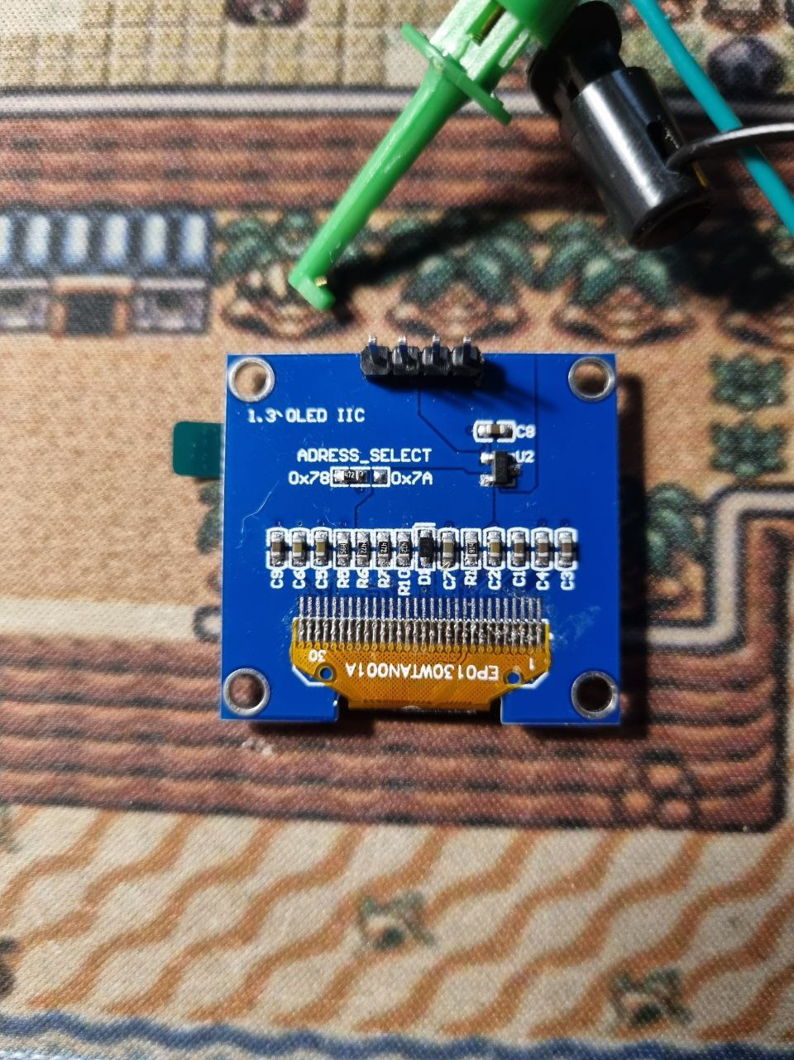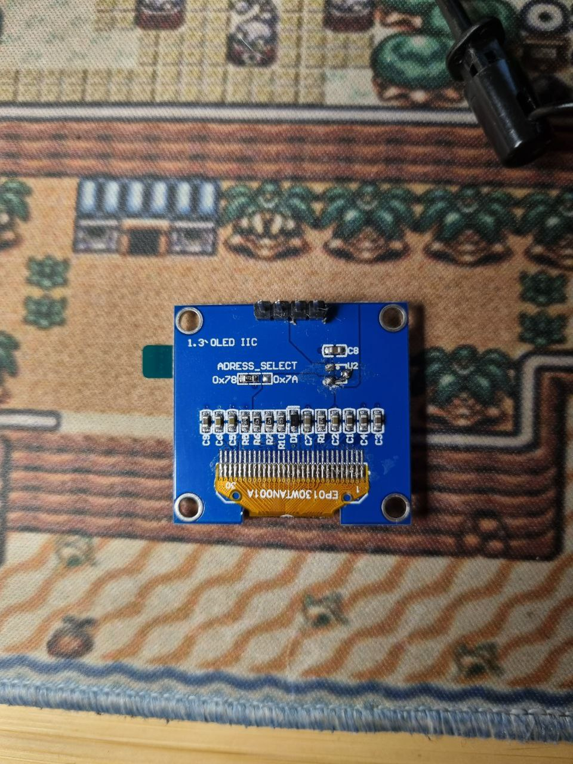

Рисунок 1 – Плата модуля дисплея, вид сзади (со стабилизатором питания слева и с перемычкой вместо стабилизатора справа)

С помощью мультиметра, а также схем из сети была восстановлена исходная принципиальная схема модуля дисплея (рисунок 2). Благодаря чему было выяснено что данный модуль может использоваться в схемах с напряжением 3.3В и 5В, благодаря LDO стабилизатору 662K.

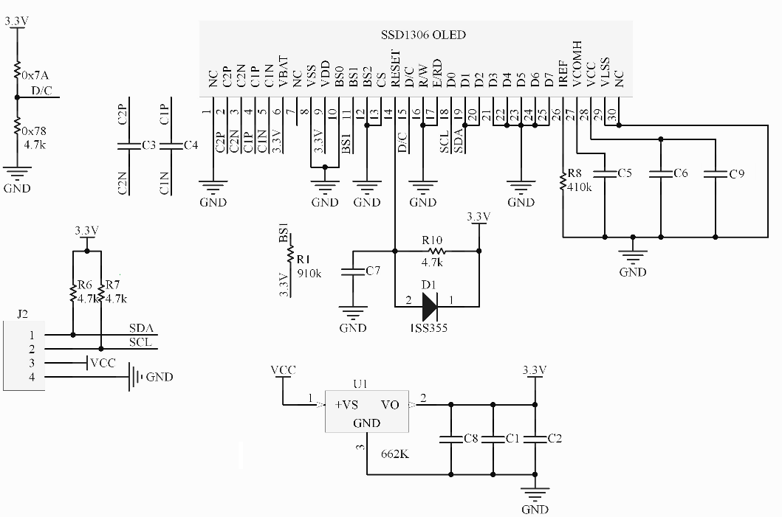

Рисунок 2 – Принципиальная схема отладочного модуля дисплея SSD1306 1.3 дюйма

Поскольку в данной работе я исследую работу дисплея от напряжения 3.3В LDO-стабилизатор не нужен, более того он будет мешать так как гасит некоторое напряжение, при прохождении через него тока, из-за специфики своей работы. Поэтому на время тестирования стабилизатор дисплея был выпаян и заменён перемычкой (рисунок 1). Таже операция была проведена и для остальных дисплеев.

Также стоит отметить, что линии интерфейса I2C подтянуты к питанию, что нужно учитывать если на линии I2C будут другие устройства, так как I2C имеет четкие спецификации для сопротивлений подтяжки.

# Тестовый стенд

Поскольку технология OLED дисплеев позволяет включать отдельно каждый пиксель экрана, необходим был тестовый стенд включающий в себя микроконтроллер с программой позволяющей включить определенный процент пикселей экрана. В качестве такового я использовал микроконтроллер Atmega32U4 на отладочной плате Arduino Leonardo. Данный микроконтроллер оперировал напряжением 5В, поэтому для сопряжения с дисплеем питающимся от напряжения 3.3В я использовал микросхему сопряжения логических уровней TXB0104. И главное для оценки потребляемого тока в разрыв цепи питания дисплея был поставлен амперметр.

Схема тестового стенда представлена на рисунке 3:

Рисунок 3 – Принципиальная схема тестового стенда

Для простоты и удобства, тестовый стенд был собран на макетной плате (рисунок 4)

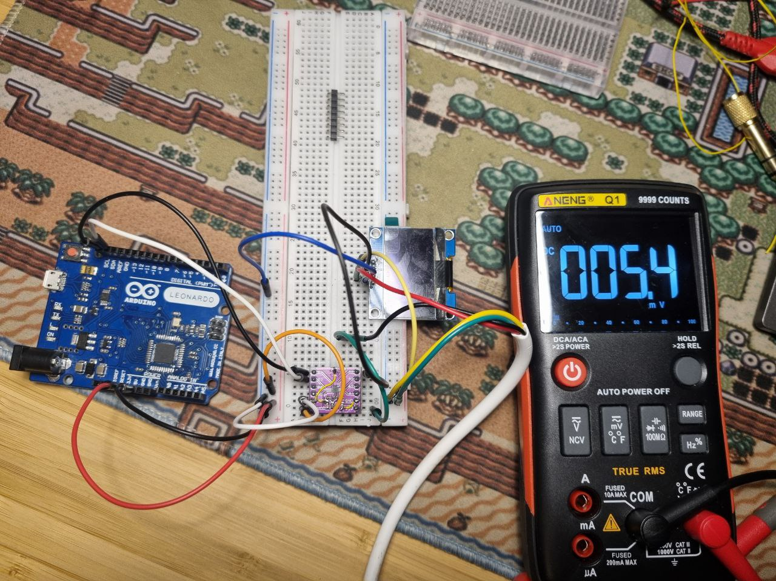

Рисунок 4 – Внешний вид тестового стенда

# Критерии оценки энергоэффективности дисплеев, а также их встраиваемости

Для сравнения рассматриваемых дисплеев я выделил ряд критериев, позволяющий оценить их применимость в портативных устройствах:

* Максимальное потребление тока;
* Минимальное потребление;
* Энергопотребление при разном проценте заливки экрана;
* Сравнение размеров стандартного объекта (например, иконки) на каждом дисплее.

# Сравнение энергопотребления дисплеев

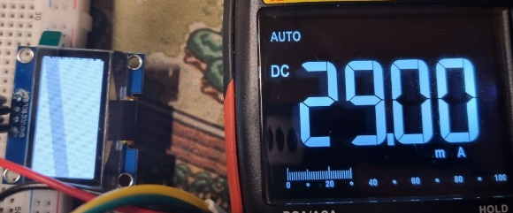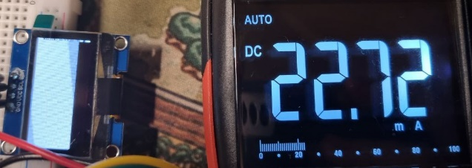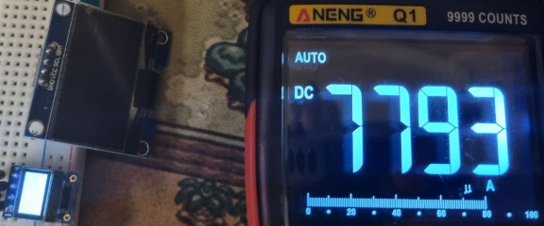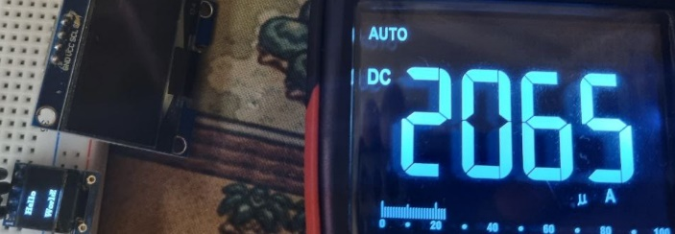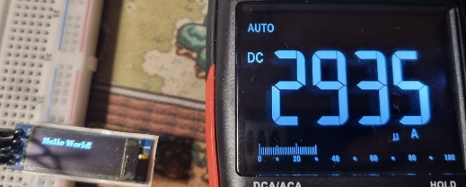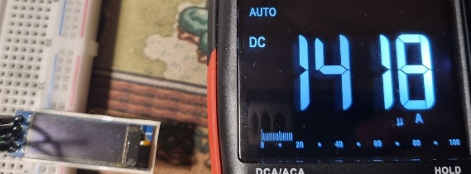

Рисунок 5 – Потребляемый дисплеями ток в различных режимах

На тестовом стенде при помощи программы я провел ряд тестов энергопотребления дисплеем значение напряжения на входе питания дисплея на протяжении всего эксперимента оставалось равным 3.3 вольтам.

Потребление дисплея измерялось при нескольких режимах заливки экрана, а именно:

* заполнение экрана 100%, 75%, 50%, 25% по вертикали;
* заполнение экрана 100%, 75%, 50%, 25% по горизонтали;
* выключение всех пикселей экрана;
* вывод тестовой строки «Hello World» с одинаковым шрифтом и количеством пикселей на разных экранах.

Таблица 1 – Сравнение радиомодулей по выделенным критериям

|  |  |  |  |
| --- | --- | --- | --- |
| Заполнение экрана | Экран 1.3 дюйма 128x64 | Экран 0.91 дюйма 128x32 | Экран 0.42 дюйма 72x40 |
| 100% |  |  |  |
| 75% |  |  |  |
| 50% |  |  |  |
| 25% |  |  |  |
| Все пиксели выключены |  |  |  |
| Тестовая строка |  |  |  |

Также можно оценить шим

Дисплей не позволяет задавать яркость светодиодов, это можно было бы компенсировать создавая стробирующий эффект, выводя то темные участки на изображении, то светлые, однако это сильно нагрузит управляющий микроконтроллер.

Полезной особенностью данного дисплея для низкого энергопотрембления – на дисплей можно отправить данные для отображения и пока дисплей запитан картинка не изменится. Это позволит отключить ммикроконтроллер для снижения потребляемого тока.

1. Введение

- **Задача:** выбор дисплея для Bluetooth-клавиатуры на аккумуляторе.

- **Критерии сравнения:**

- Энергопотребление.

- Разрешение и плотность пикселей.

- Интерфейс подключения (I2C vs SPI).

- Затраты памяти микроконтроллера.

### **2. Описание тестового стенда**

- **Оборудование:**

- Arduino (модель?)

- Мультиметр

- Логический уровень TXB0104

- **Методика тестирования:**

- Заполнение экрана разными процентами пикселей (0%, 25%, 50%, 75%, 100%) + тест с текстовой строкой.

- Измерение потребления тока в каждом из режимов.

- Учет различий в интерфейсах (I2C vs SPI).

### **3. OLED-дисплеи SSD1306: тесты и результаты**

- **Обзор дисплеев:**

- 0.42" 72×40 (EastRising)

- 128×32

- 128×64

- **Измеренные параметры:**

- Энергопотребление в разных режимах заливки.

- Сравнение размеров стандартного объекта (например, иконки) на каждом дисплее.

- Затраты памяти микроконтроллера.

- Возможность использования SPI (если найдешь такой модуль).

### **4. LCD ST7735: тесты и результаты**

- **Обзор LCD-дисплея:**

- Разрешение и цветность.

- Яркость (сравнение с OLED).

- Количество используемых выводов микроконтроллера.

- Увеличенное потребление памяти из-за работы с цветами.

- **Измеренные параметры:**

- Энергопотребление в разных режимах (заливка, черный экран, снижение яркости подсветки).

- Скорость обновления по SPI (если тестировал).

- **Вывод:** почему он не подходит для проекта.

### **5. Сравнение интерфейсов: I2C vs SPI**

- **I2C:** меньше выводов, проще интеграция, но ниже скорость.

- **SPI:** быстрее, но требует больше выводов.

- Возможность найти SSD1306 на SPI для потенциального теста.

### **6. Выводы и рекомендации**

- Оптимальный дисплей по энергопотреблению и удобству интеграции.

- Как разрешение влияет на использование памяти микроконтроллера.

- Возможные альтернативы (например, поиск других OLED-модулей на SPI).

---

# ЗАКЛЮЧЕНИЕ

В процессе данного исследования был проведен анализ рынка радиомодулей, ориентированный на подбор компонентов для управления роботами и создания устройств ввода. Полученные результаты позволяют подобрать оптимальную элементную базу.

Исследование поможет сделать вывод о том, какой модуль подойдёт лучше всего в конкретной задаче.

Сейчас рынок радиомодулей стремительно развивается, предоставляя множество возможностей для решения актуальных задач. А что самое главное радиопередающие чипы доступны и массовому потребителю, и производитель в этом случае может предложить хорошую цену.

# СПИСОК ИСПОЛЬЗУЕМЫХ ИСТОЧНИКОВ

1. Подключение модулей связи 2,4ГГц на базе чипов nRF24L01+ к микроконтроллеру, [Электронный ресурс]. – Режим доступа: https://aterlux.ru/article/nrf24l01p (дата обращения: 20.11.2023);
2. Модули беспроводной связи nRF24L01, настройка и примеры, [Электронный ресурс]. – Режим доступа: https://github.com/AlexGyver/nRF24L01 (дата обращения: 20.11.2023);
3. Беспроводная сеть на Arduino и нескольких модулях NRF24L01, [Электронный ресурс]. – Режим доступа: https://microkontroller.ru/arduino-projects/besprovodnaya-set-na-arduino-i-neskolkih-modulyah-nrf24l01/?amp=1 (дата обращения: 20.11.2023).